# ЛР 23 РАЗРАБОТКА И ОТЛАДКА АЛГОРИТМОВ И ПРОГРАММ С ПРИМЕНЕНИЕМ ДЕКЛАРИРОВАНИЯ КЛАССОВ, ПРЯМОГО И КОСВЕННОГО ВЫЗОВА МЕТОДОВ

Цель работы: применить на практике знания:

* по определению классов;
* по реализации методов класса;
* по объявлению и использованию объектов классов.

ПРИМЕР

Задание 1: Описание класса.

* Запишите описание класса с именем FILM, содержащего следующие поля:
* название кинотеатра;
* стоимость билета;
* начало сеанса.
* Скройте элементы-данные от пользователя, предоставив интерфейс доступа к полям посредством открытых методов (предусмотрите объявление двух методов, один из которых присваивает значения полям класса, а другой – выводит значения этих свойств на экран). Объявите массив объектов созданного класса.

Задание 2: Реализация методов класса.

* Напишите реализацию методов, предоставляющих доступ к данным класса. Отобразите в программе работу этих методов для объявленного ранее массива объектов.

Задание 3: Работа с объектами.

* Добавьте в программу метод, который выводит стоимость билета, если название кинотеатра, введенное с клавиатуры, совпало с названием объекта.

Задание 4: Указатель на объект.

* Добавьте в программу объявление указателя на объект и продемонстрируйте для него вызовы методов.

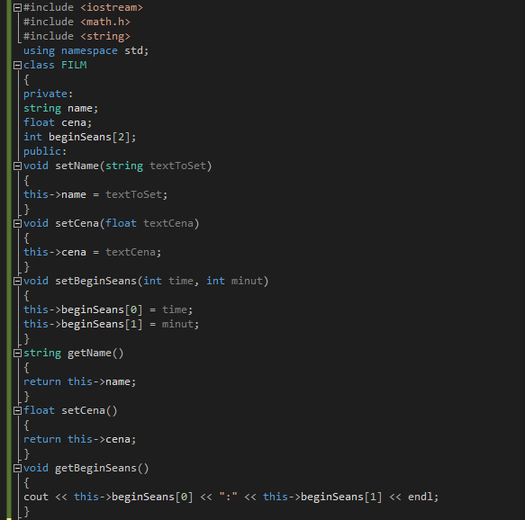

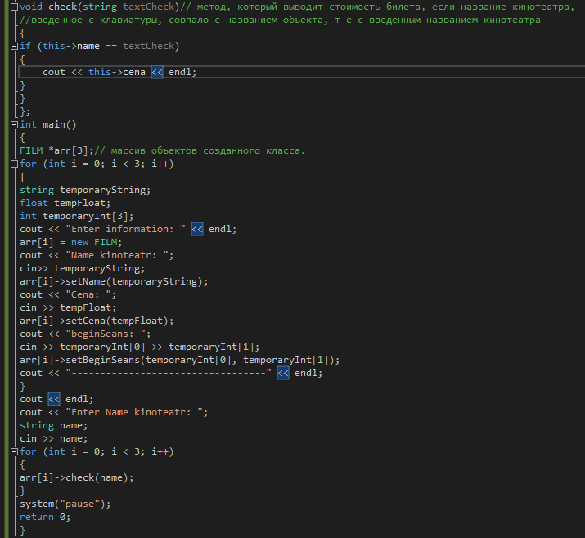

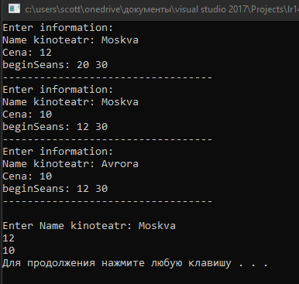

## ЗАДАНИЯ

### Вариант 1

Задание 1: Описание класса.

Запишите описание класса с именем TRAIN, содержащего следующие поля:

* название пункта назначения;
* номер поезда;
* время отправления.

Скройте элементы-данные от пользователя, предоставив интерфейс доступа к полям посредством открытых методов (предусмотрите объявление двух методов, один из которых присваивает значения полям класса, а другой – выводит значения этих свойств на экран).

Объявите массив объектов созданного класса.

Задание 2: Реализация методов класса.

Напишите реализацию методов, предоставляющих доступ к данным класса. Отобразите в программе работу этих методов для объявленного ранее массива объектов.

Задание 3: Работа с объектами.

Добавьте в программу метод, который выводит номер поезда на экран, если время, введенное с клавиатуры, совпадает со временем отправления объекта.

Задание 4: Указатель на объект.

Добавьте в программу объявление указателя на объект и продемонстрируйте для него вызовы методов.

### Вариант 2

Задание 1: Описание класса.

Запишите описание класса с именем NOTE, содержащего следующие поля:

* фамилия, имя;
* номер телефона;
* дата рождения (массив из трех чисел).

Скройте элементы-данные от пользователя, предоставив интерфейс доступа к полям посредством открытых методов (предусмотрите объявление двух методов, один из которых присваивает значения полям класса, а другой – выводит значения этих свойств на экран). Объявите массив объектов созданного класса.

Задание 2: Реализация методов класса.

Напишите реализацию методов, предоставляющих доступ к данным класса. Отобразите в программе работу этих методов для объявленного ранее массива объектов.

Задание 3: Работа с объектами.

Добавьте в программу метод, который выводит номер телефона, если фамилия, введенная с клавиатуры, и фамилия объекта совпадают.

Задание 4: Указатель на объект.

Добавьте в программу объявление указателя на объект и продемонстрируйте для него вызовы методов.

### Вариант 3

Задание 1: Описание класса.

Запишите описание класса с именем AEROFLOT, содержащего следующие поля:

* название пункта назначения рейса;
* номер рейса;
* тип самолета.

Скройте элементы-данные от пользователя, предоставив интерфейс доступа к полям посредством открытых методов (предусмотрите объявление двух методов, один из которых присваивает значения полям класса, а другой – выводит значения этих свойств на экран). Объявите массив объектов созданного класса.

Задание 2: Реализация методов класса.

Напишите реализацию методов, предоставляющих доступ к данным класса. Отобразите в программе работу этих методов для объявленного ранее массива объектов.

Задание 3: Работа с объектами.

Добавьте в программу метод, который выводит тип самолета, если номер рейса, введенный с клавиатуры, совпадает с номером рейса объекта.

Задание 4: Указатель на объект.

Добавьте в программу объявление указателя на объект и продемонстрируйте для него вызовы методов.

### Вариант 4

Задание 1: Описание класса.

Запишите описание класса с именем WORKER, содержащего следующие поля:

* фамилия и инициалы работника;
* название занимаемой должности;
* количество отработанных часов за месяц.

Скройте элементы-данные от пользователя, предоставив интерфейс доступа к полям посредством открытых методов (предусмотрите объявление двух методов, один из которых присваивает значения полям класса, а другой – выводит значения этих свойств на экран). Объявите массив объектов созданного класса.

Задание 2: Реализация методов класса.

Напишите реализацию методов, предоставляющих доступ к данным класса. Отобразите в программе работу этих методов для объявленного ранее массива объектов.

Задание 3: Работа с объектами.

Добавьте в программу метод, который выводит количество отработанных часов, если введенная с клавиатуры фамилия совпадает с фамилией объекта.

Задание 4: Указатель на объект.

Добавьте в программу объявление указателя на объект и продемонстрируйте для него вызовы методов.

### Вариант 5

Задание 1: Описание класса.

Запишите описание класса с именем NOTE, содержащего следующие поля:

* дата (массив из трех чисел);
* время;
* информация.

Скройте элементы-данные от пользователя, предоставив интерфейс доступа к полям посредством открытых методов (предусмотрите объявление двух методов, один из которых присваивает значения полям класса, а другой – выводит значения этих свойств на экран). Объявите массив объектов созданного класса.

Задание 2: Реализация методов класса.

Напишите реализацию методов, предоставляющих доступ к данным класса. Отобразите в программе работу этих методов для объявленного ранее массива объектов.

Задание 3: Работа с объектами.

Добавьте в программу метод, который выводит информацию, если дата, введенная с клавиатуры совпадает с датой объекта.

Задание 4: Указатель на объект.

Добавьте в программу объявление указателя на объект и продемонстрируйте для него вызовы методов.

### Вариант 6

Задание 1: Описание класса.

Запишите описание класса с именем PRICE, содержащего следующие поля:

* название товара;
* название магазина, в котором продается товар;
* стоимость товара в руб.

Скройте элементы-данные от пользователя, предоставив интерфейс доступа к полям посредством открытых методов (предусмотрите объявление двух методов, один из которых присваивает значения полям класса, а другой – выводит значения этих свойств на экран). Объявите массив объектов созданного класса.

Задание 2: Реализация методов класса.

Напишите реализацию методов, предоставляющих доступ к данным класса. Отобразите в программе работу этих методов для объявленного ранее массива объектов.

Задание 3: Работа с объектами.

Добавьте в программу метод, который выводит стоимость товара, если название товара, введенное с клавиатуры, совпадает с названием товара объекта.

Задание 4: Указатель на объект.

Добавьте в программу объявление указателя на объект и продемонстрируйте для него вызовы методов.

### Вариант 7

Задание 1: Описание класса.

Запишите описание класса с именем AVTO, содержащего следующие поля:

* владелец;
* марка;
* номер.

Скройте элементы-данные от пользователя, предоставив интерфейс доступа к полям посредством открытых методов (предусмотрите объявление двух методов, один из которых присваивает значения полям класса, а другой – выводит значения этих свойств на экран). Объявите массив объектов созданного класса.

Задание 2: Реализация методов класса.

Напишите реализацию методов, предоставляющих доступ к данным класса. Отобразите в программе работу этих методов для объявленного ранее массива объектов.

Задание 3: Работа с объектами.

Добавьте в программу метод, который выводит владельца, если номер, введенный с клавиатуры, совпадает с номером объекта.

Задание 4: Указатель на объект.

Добавьте в программу объявление указателя на объект и продемонстрируйте для него вызовы методов.

### Вариант 8

Задание 1: Описание класса.

Запишите описание класса с именем ZNAK, содержащего следующие поля:

* фамилия, имя;
* знак Зодиака;
* дата рождения (массив из трех чисел).

Скройте элементы-данные от пользователя, предоставив интерфейс доступа к полям посредством открытых методов (предусмотрите объявление двух методов, один из которых присваивает значения полям класса, а другой – выводит значения этих свойств на экран). Объявите массив объектов созданного класса.

Задание 2: Реализация методов класса.

Напишите реализацию методов, предоставляющих доступ к данным класса. Отобразите в программе работу этих методов для объявленного ранее массива объектов.

Задание 3: Работа с объектами.

Добавьте в программу метод, который выводит знак Зодиака, если фамилия, введенная с клавиатуры, совпадает с фамилией объекта.

Задание 4: Указатель на объект.

Добавьте в программу объявление указателя на объект и продемонстрируйте для него вызовы методов.

### Вариант 9

Задание 1: Описание класса.

Запишите описание класса с именем MARSH, содержащего следующие поля:

* название начального пункта маршрута;
* название конечного пункта маршрута;
* номер маршрута.

Скройте элементы-данные от пользователя, предоставив интерфейс доступа к полям посредством открытых методов (предусмотрите объявление двух методов, один из которых присваивает значения полям класса, а другой – выводит значения этих свойств на экран). Объявите массив объектов созданного класса.

Задание 2: Реализация методов класса.

Напишите реализацию методов, предоставляющих доступ к данным класса. Отобразите в программе работу этих методов для объявленного ранее массива объектов.

Задание 3: Работа с объектами.

Добавьте в программу метод, который выводит название конечного пункт, если номер маршрута, введенного с клавиатуры, совпадает с номером маршрута объекта.

Задание 4: Указатель на объект.

Добавьте в программу объявление указателя на объект и продемонстрируйте для него вызовы методов.

### Вариант 10

Задание 1: Описание класса.

Запишите описание класса с именем PERSON, содержащего следующие поля:

* фамилия и инициалы;
* дата рождения (массив из трех чисел);
* адрес.

Скройте элементы-данные от пользователя, предоставив интерфейс доступа к полям посредством открытых методов (предусмотрите объявление двух методов, один из которых присваивает значения полям класса, а другой – выводит значения этих свойств на экран). Объявите массив объектов созданного класса.

Задание 2: Реализация методов класса.

Напишите реализацию методов, предоставляющих доступ к данным класса. Отобразите в программе работу этих методов для объявленного ранее массива объектов.

Задание 3: Работа с объектами.

Добавьте в программу метод, который выводит адрес, если фамилия, введенная с клавиатуры, совпадает с фамилией объекта.

Задание 4: Указатель на объект.

Добавьте в программу объявление указателя на объект и продемонстрируйте для него вызовы методов.

### Вариант 11

Задание 1: Описание класса.

Запишите описание класса с именем TOVAR, содержащего следующие поля:

* наименование товара;
* количество единиц товара;
* дата поступления товара (массив из трех чисел).

Скройте элементы-данные от пользователя, предоставив интерфейс доступа к полям посредством открытых методов (предусмотрите объявление двух методов, один из которых присваивает значения полям класса, а другой – выводит значения этих свойств на экран). Объявите массив объектов созданного класса.

Задание 2: Реализация методов класса.

Напишите реализацию методов, предоставляющих доступ к данным класса. Отобразите в программе работу этих методов для объявленного ранее массива объектов.

Задание 3: Работа с объектами.

Добавьте в программу метод, который выводит дату поступления товара, если наименование товара, введенное с клавиатуры, совпало с наименованием товара объекта.

Задание 4: Указатель на объект.

Добавьте в программу объявление указателя на объект и продемонстрируйте для него вызовы методов.

### Вариант 12

Задание 1: Описание класса.

Запишите описание класса с именем BOOK, содержащего следующие поля:

* регистрационный номер;
* автор;
* название книги;
* количество страниц.

Скройте элементы-данные от пользователя, предоставив интерфейс доступа к полям посредством открытых методов (предусмотрите объявление двух методов, один из которых присваивает значения полям класса, а другой – выводит значения этих свойств на экран). Объявите массив объектов созданного класса.

Задание 2: Реализация методов класса.

Напишите реализацию методов, предоставляющих доступ к данным класса. Отобразите в программе работу этих методов для объявленного ранее массива объектов.

Задание 3: Работа с объектами.

Добавьте в программу метод, который выводит название книги, если номер, введенный с клавиатуры, совпал с регистрационным номером объекта.

Задание 4: Указатель на объект.

Добавьте в программу объявление указателя на объект и продемонстрируйте для него вызовы методов.

### Вариант 13

Задание 1: Описание класса.

Запишите описание класса с именем ABITURIENT, содержащего следующие поля:

* фамилия и инициалы;
* адрес;
* оценки по трем предметам.

Скройте элементы-данные от пользователя, предоставив интерфейс доступа к полям посредством открытых методов (предусмотрите объявление двух методов, один из которых присваивает значения полям класса, а другой – выводит значения этих свойств на экран). Объявите массив объектов созданного класса.

Задание 2: Реализация методов класса.

Напишите реализацию методов, предоставляющих доступ к данным класса. Отобразите в программе работу этих методов для объявленного ранее массива объектов.

Задание 3: Работа с объектами.

Добавьте в программу метод, который выводит оценки по трем предметам, если фамилия, введенная с клавиатуры, совпала с фамилией объекта.

Задание 4: Указатель на объект.

Добавьте в программу объявление указателя на объект и продемонстрируйте для него вызовы методов.

### Вариант 14

Задание 1: Описание класса.

Запишите описание класса с именем ORDER, содержащего следующие поля:

* расчетный счет плательщика;
* расчетный счет получателя;
* перечисляемая сумма в руб.

Скройте элементы-данные от пользователя, предоставив интерфейс доступа к полям посредством открытых методов (предусмотрите объявление двух методов, один из которых присваивает значения полям класса, а другой – выводит значения этих свойств на экран). Объявите массив объектов созданного класса.

Задание 2: Реализация методов класса.

Напишите реализацию методов, предоставляющих доступ к данным класса. Отобразите в программе работу этих методов для объявленного ранее массива объектов.

Задание 3: Работа с объектами.

Добавьте в программу метод, который выводит сумму, если счет, введенный с клавиатуры, совпал с расчетным счетом получателя.

Задание 4: Указатель на объект.

Добавьте в программу объявление указателя на объект и продемонстрируйте для него вызовы методов.

### Вариант 15

Задание 1: Описание класса.

Запишите описание класса с именем CITY, содержащего следующие поля:

* название города;
* количество жителей;
* количество ВУЗов.

Скройте элементы-данные от пользователя, предоставив интерфейс доступа к полям посредством открытых методов (предусмотрите объявление двух методов, один из которых присваивает значения полям класса, а другой – выводит значения этих свойств на экран). Объявите массив объектов созданного класса.

Задание 2: Реализация методов класса.

Напишите реализацию методов, предоставляющих доступ к данным класса. Отобразите в программе работу этих методов для объявленного ранее массива объектов.

Задание 3: Работа с объектами.

Добавьте в программу метод, который выводит количество ВУЗов, если название города, введенное с клавиатуры, совпало с названием города объекта.

Задание 4: Указатель на объект.

Добавьте в программу объявление указателя на объект и продемонстрируйте для него вызовы методов.